Аналитическая справка о деятельности учителя осетинского
языка и литературы средней общеобразовательной школы №1
ст. Архонская Тадтаевой Заремы Оливеровны.
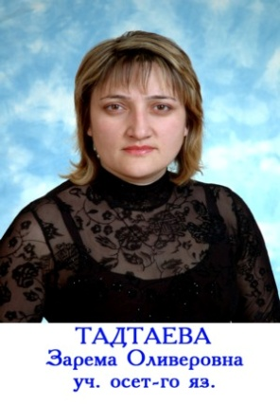
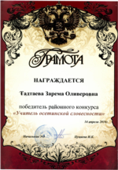
Тадтаева Зарема Оливеровна работает в системе образования 12 лет. Она имеет высшее образование. В 1997 году закончила Северо-Осетинский государственный университет им. К. Л. Хетагурова - национальное отделение факультета методики начального обучения. В СОШ №1 ст. Архонская работает 9 лет.
Зарема Оливеровна специалист, знающий и любящий свой предмет. Работая в условиях дифференцированного обучения, свои уроки проводит на высоком теоретическом и методическом уровне, использует богатый иллюстративно - раздаточный материал. Большое внимание уделяет развитию у учащихся навыков самостоятельной работы, работе с дополнительной литературой, словарями; использует различные формы и методы обучения, чтобы вызвать интерес к своему предмету.
В процессе обучения осетинскому языку учительница целенаправленно работает над развитием мыслительных способностей учащихся, постоянно совершенствует структуру учебного процесса.
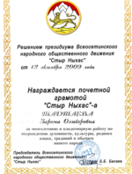
Особое место Зарема Оливеровна уделяет творческой деятельности учащихся, основанной на инициативе и самостоятельности каждого школьника. Применяет в методике обучения задания проблемного характера, системы специальных творческих заданий, что способствует развитию у учащихся такого психического процесса как воображение. Кроме уроков осетинского языка она преподаёт в 9-х классах предмет «Традиции и культура осетин», на которых знакомит учащихся с природой Осетии, с историей и культурой осетинского народа, прививает им чувство любви к своему Отечеству, к родному краю, к осетинскому языку. Кабинет ТКО, которым она заведует, один из лучших в школе.
Тадтаева Зарема Оливеровна знает, что одним из условий повышения качества знаний является внедрение в учебный процесс новых информационно - коммуникационных технологий, поэтому одна из первых стала осваивать и применять их в учебном процессе.
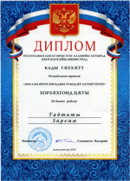
Большое значение придает учитель внеклассным занятиям по предмету. Ее ученики являются активными участниками предметных недель по осетинскому языку и литературе, празднования Дня осетинского языка и литературы, конкурсов на лучшего чтеца; принимают участие в школьных олимпиадах.
Ряд лет Зарема Оливеровна является классным руководителем. Большую работу проводит по формированию коллектива класса, личности отдельного ученика. Она работает в тесном контакте с родителями учащихся, выступает перед ними с докладами, беседами, даёт советы по вопросам воспитания. Среди учащихся, родителей и коллег пользуется заслуженным авторитетом.

Зам. директора по УВР Гриднева Г .С.

